Этот урок посвящается обустройству дома и создания красивого элемента декора, который вы можете повесить в любой комнате и приготовить его вместе с детьми, которые с большой радостью помогут вам, в раскраске маков. Не так давно наступившая весна заставляет нас трепетом и мечтами думать о скорейшем лете. Так давайте же еще на немного приблизимся к этому чудному времени года и сделаем необычную композицию – панно из бамбуковой салфетки с изображением красивых ярких маков.
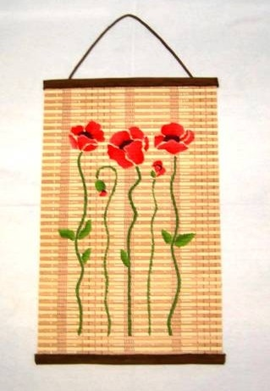

В основе панно – трафаретная роспись. Основой для изделия является обычная бамбуковая салфетка. Которою можно купить в любом магазине товаров для дома. Размер у салфетки 345 мм х 250мм. Желательно, чтобы у салфетки были не круглые палочки, а плоские- на них проще и быстрее наносится краска.

Необходимый материал:
-канцелярский нож;
- бамбуковая салфетка;
- зажимы, кисти;
- краски акриловые : цвета- жёлтый, красный, зелёный, коричневые;
- тонкий шнур, клеевой пистолет.

ПЕРВЫЙ ЭТАП:
Для того , чтобы начать расписывать , вам понадобится трафарет. Можете нарисовать маки самостоятельно или же воспользоваться этим:
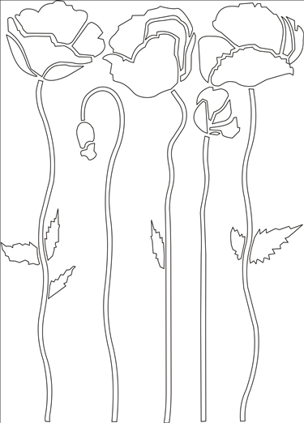
Вырежьте изображение по контуру. Закрепите трафарет на салфетке, используя зажимы.

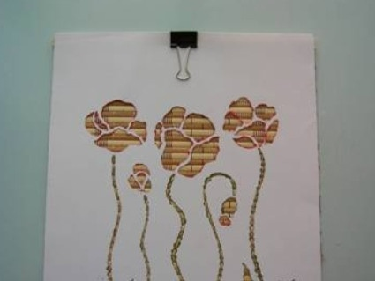
Аккуратно наносим краски, вот здесь вам помогут ваши дети ….
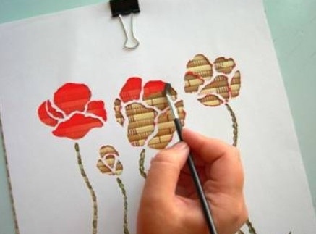
Коричневой краской наносим сердцевину
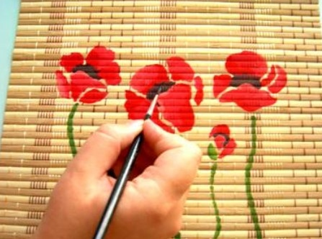
ВТОРОЙ ЭТАП:
Красим тесьму салфетки коричневым цветом

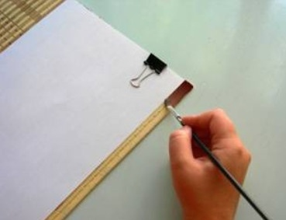
Используя клеевой пистолет, приклейте к задней стороне шнур, чтобы панно можно было повесить на стену. Вот и всё - наше панно готово!!! Совместная работа с детьми принесёт радость!!!! Кстати, почему маки? Вы можете нанести другой рисунок……Мой выбор на то, чтобы нарисовать маки неслучаен – считается, что красный цвет приносит в дом счастье и радость !!!

Предлагаю всем посетить сайт: http://www.trozo.ru/archives/36943

